Упражнение 5
Въведение в програмирането с OpenMP

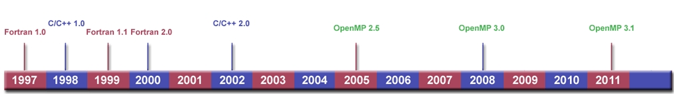
- Въведение
OpenMP е приложен програмен интерфейс (API), съвместно дефиниран от група от големи компютърни хардуерни и софтуерни доставчици. OpenMP предоставя преносим, ​​мащабируем модел за разработчиците на паралелни споделени приложения със споделена памет. API поддържа C / C + + и Fortran за голямо разнообразие от архитектури. Приложният програмен интерфейс OpenMP осигурява гъвкави, универсални и ефективни средства за проектиране на паралелни програми с обща памет. Състои се от три компонента:
- Директиви към компилатора за създаване на група от нишки, разпределяне на работата между ннишките и синхронизация на нишките
- Библиотечни функции за настройка и разпределяне на атрибутите на нишките
- Променливи на средата, които управляват поведението на паралелната програма по време на изпълнението и.
- Моделът Fork-Join
OpenMP моделът Fork-Join за паралелно изпълнение.
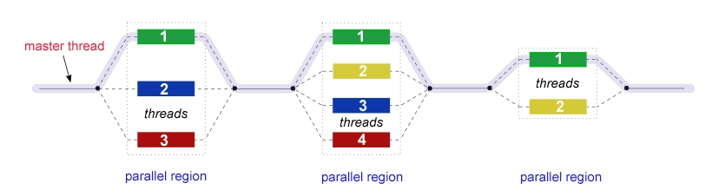
Всички OpenMP програми започват като един процес, т.е има само главна нишка. Главната нишка изпълнява програмата последователно докато срещне първи паралелен регион.
FORK: главната нишка създава група от паралелни нишки.
В паралената секция всяка нишка изпълнява своята част от кода паралелно с всички останали нишки .
JOIN: Когато групата от нишки свърши своята работа в паралелния регион, всички нишки се синхронизират и унищожават като преди това информацията от всички се събира в главната нишка, като остава да съществува само тя докато се намери следващ паралелен регион.
Броя на паралелните региони е произволен.
При модела с обща памет броя на активните нишки се променя динамично в хода на изпълнение на програмата за разлика от модела с обмен на съобщения, при което всички процеси остават активни по време на изпълнение на програмата.
В OpenMP Всяка нишка има уникален номер като номера на главната нишка е винаги 0.
omp_get_thread_num(); - задаваме номер на всяка една от нишките
omp_get_num_threads(); - получаваме общия брой на нишките(тази функция може да се извиква само от главния процес).
Стандарта за програмиране с обща памет осигурява широк спектър от т.н. прагми, които представляват директиви за компилатора в C и C++. Прагмите се използват за предаване на инфиормация на компилатора, която му помага да паралелизира и организира програмата. Директивите в OpenMP се задават с предпроцесорна директива pragma със следния общ синтаксис:
#pragma omp parallel [clause[ [, ]clause] ...]

- Настройка на средата
За да използванме OpenMP с Visula Studio трябва :
  - Visual Studio многопроцесорна или многоядрена система
  - Алгоритъм за паралелизиране
За да използваме OpenMP трябва да направим следните неща:
- Include <omp.h>
- Да включим OpenMP компилатора от Project Properties
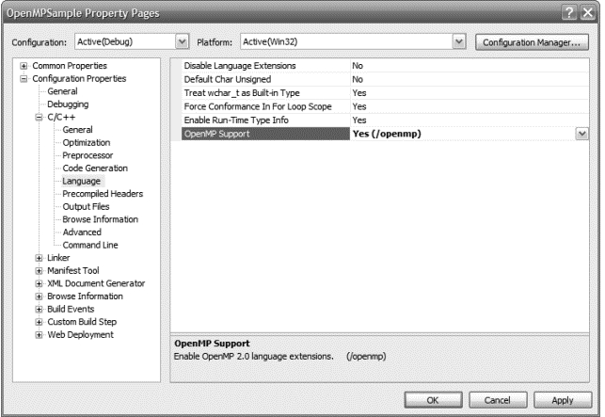

- Задачи – препишете и компилирайте следните задачи
Зад1
include <omp.h>
#include <stdio.h>
#include <stdlib.h>
int main (int argc, char *argv[]) {

int nthreads, tid;

/* Fork a team of threads giving them their own copies of variables */
#pragma omp parallel private(nthreads, tid)
{

/* Obtain thread number */
tid = omp_get_thread_num();
printf("Hello World from thread = %d\n", tid);

/* Only master thread does this */
if (tid == 0)
{
nthreads = omp_get_num_threads();
printf("Number of threads = %d\n", nthreads);
}

} /* All threads join master thread and disband */

}
Зад2
#include "stdafx.h"
#include <stdio.h>
#include <stdlib.h>
#include <omp.h>

void main(){
int i,t, n=10;

printf("Num processors: %d\n", omp_get_num_procs());
printf("Num max threads: %d\n", omp_get_max_threads());
printf("Insert number of threads\n");
scanf("%d", &t);
if(t>omp_get_max_threads()*2)
printf("Error invalid number of threads");
else
{
omp_set_num_threads(t);
printf("Num Num Threads: %d\n", omp_get_num_threads());
printf("Time 1: %f\n", omp_get_wtime());
#pragma omp parallel for default(none) schedule(runtime) \
private(i) shared(n)
for (i=0; i<n; i++)
{
printf("Iteration %d executed by thread %d\n",i, omp_get_thread_num());
} /*-- End of parallel for --*/
}
printf("Time 2: %f\n", omp_get_wtime());
getchar();
}

